Административная процедура 22.8.

Зельвенский районный исполнительный комитет
Ивановой Инны Ивановны
зарегистрированной по месту жительства
г.п. Зельва, ул. Пушкина, д. 107
паспорт КН 1730123
идентификационный номер
4040578К029РВ0
выдан Зельвенским районным отделом внутренних дел Гродненской области, 13.06.2008
тел. +375 ХХ ХХХ-ХХ-ХХ
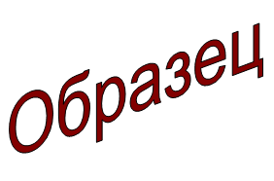
ЗАЯВЛЕНИЕ

Прошу подтвердить приобретательную давность на недвижимое имущество квартиру № 3, расположенную по адресу: г.п. Зельва, ул. Железнодорожная, 28, которой я пользуюсь с 1998 года, осуществляю текущий ремонт.
Факт добросовестного, открытого и непрерывного владения указанным недвижимым имуществом в течение 15 лет подтверждаю.

К заявлению прилагаю документы:

01.09.2015 И.И. Иванова

